# Ant kraiko laikomų vištų kiaušinių pardavimo vidutinės didmeninės kainos Lietuvos įmonėse EUR/100 vnt. (be PVM) 2020 m. 12–16 sav.

2020 m. 12–16 sav. (2020 m. kovo 9–balandžio 19 d.)

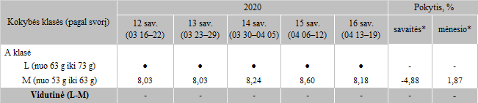

*lyginant 2020 m. 16 savaitę su 15 savaite  
**lyginant 2020 m. 16 savaitę su 16 savaite

● konfidencialūs duomenys

Pastaba: vidutinės kainos skaičiuojamos svertiniu būdu

Šaltinis: ŽŪIKVC (LŽŪMPRIS)